ИНСТРУКЦИЯ пользователя

ГИС РЕГИЗ
Управление очередями

СВОДКИ ДВИЖЕНИЯ коечного фонда

Вход в систему
Для авторизации пользователю необходимо ввести сведения учетной записи и нажать кнопку «Войти» (рисунок 1).
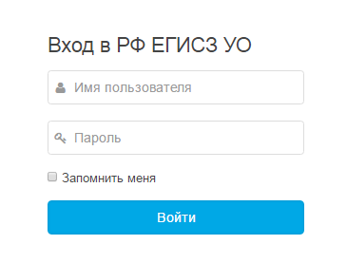
Рисунок 1 – Форма авторизации пользователя

После авторизации пользователю будет предоставлен доступ к функциональности, определенной настройками роли пользователя в учетной записи.
Изображения экранных форм, приведенные в настоящем документе, могут незначительно отличаться от экранных форм на персональном компьютере пользователя, из-за различия в используемых браузерах. Доступность для пользователя страниц, визуальных форм и элементов интерфейса зависит от настроек роли в учетной записи пользователя.

Описание операций

Учет коечного фонда: работа с журналом сводок
После входа в систему, на главной странице будет доступен журнал сводок (рисунок 2). В журнале отображаются только те сводки, которые были относятся к МО из учетной записи пользователя. Здесь можно видеть все сводки, которые есть в РЕГИЗ для этой медицинской организации, а также добавлять новые (подробнее в п. 4.10).
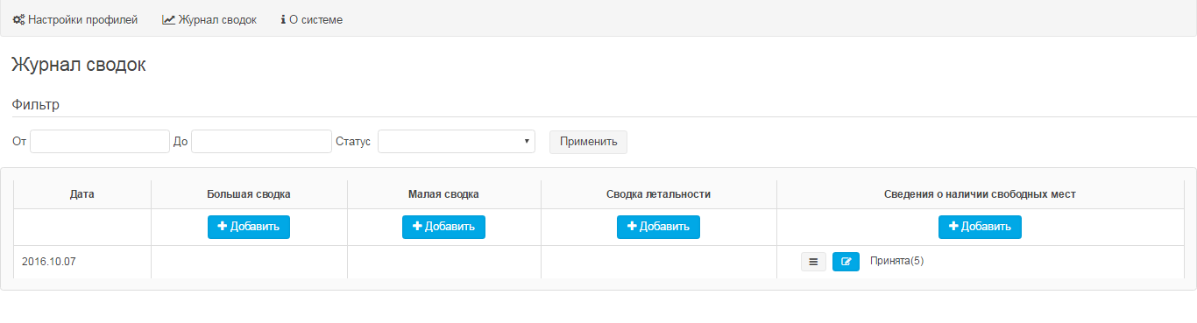
Рисунок 2 – Журнал сводок

Учет коечного фонда: настройки профилей в сводки
Перед началом регулярной работы со сводками нужно выполнить настройку профилей сводок, для того чтобы эти сведения РЕГИЗ автоматически подставляла в сводки, и ИС ГССМП, в свою очередь, верно трактовала переданные данные. В дальнейшей работе с РЕГИЗ такие настройки нужно будет выполнять только при внесении изменений в учитываемый сводками коечный фонд отделений.
Настройки профилей сводки выполняются на одноименной странице (рисунок 3).
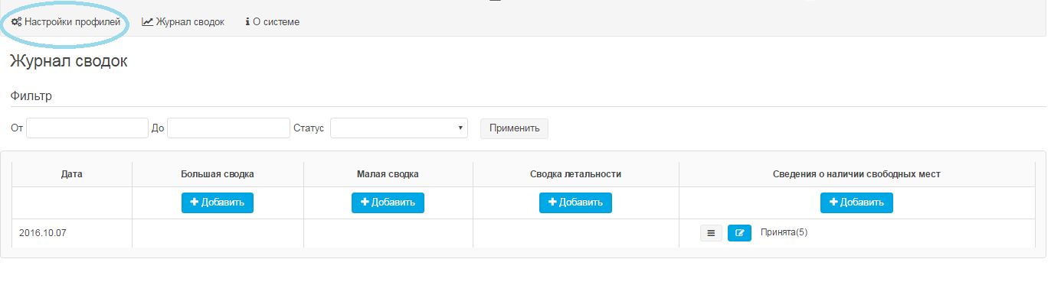
Рисунок 3 – Доступ к настройкам профилей

Если настройка профилей была выполнена, то на странице «Настройки профилей» будут видны сведения о профилях коечного фонда в отделениях медицинской организации. Добавление профиля выполняется кнопкой «Добавить» (рисунок 4). Откроется форма для ввода сведений о настройках профиля (рисунок 5). После заполнения необходимых сведений в форме и нажатия кнопки «Сохранить», РЕГИЗ сохранит данные. Добавленный профиль появится в списке на странице «Настройки профилей» и будет использоваться при формировании сводок.
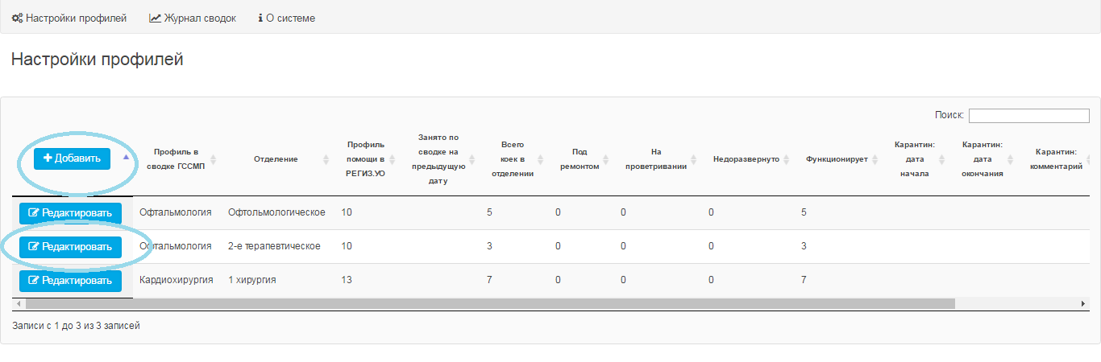
Рисунок 4 – Настройки профилей

При необходимости внести изменения в ранее настроенный профиль, необходимо внести изменения в форме, открываемой по соответствующей профилю кнопке «Редактировать» (рисунок 4). Редактирование профиля производится в экранной форме, схожей с добавлением профиля (рисунок 5). Разница заключается в том, что при редактировании профиля форма заполняется автоматически, ранее зарегистрированными в РЕГИЗ сведениями о настройках профиля, и дает возможность пользователю внести изменения.
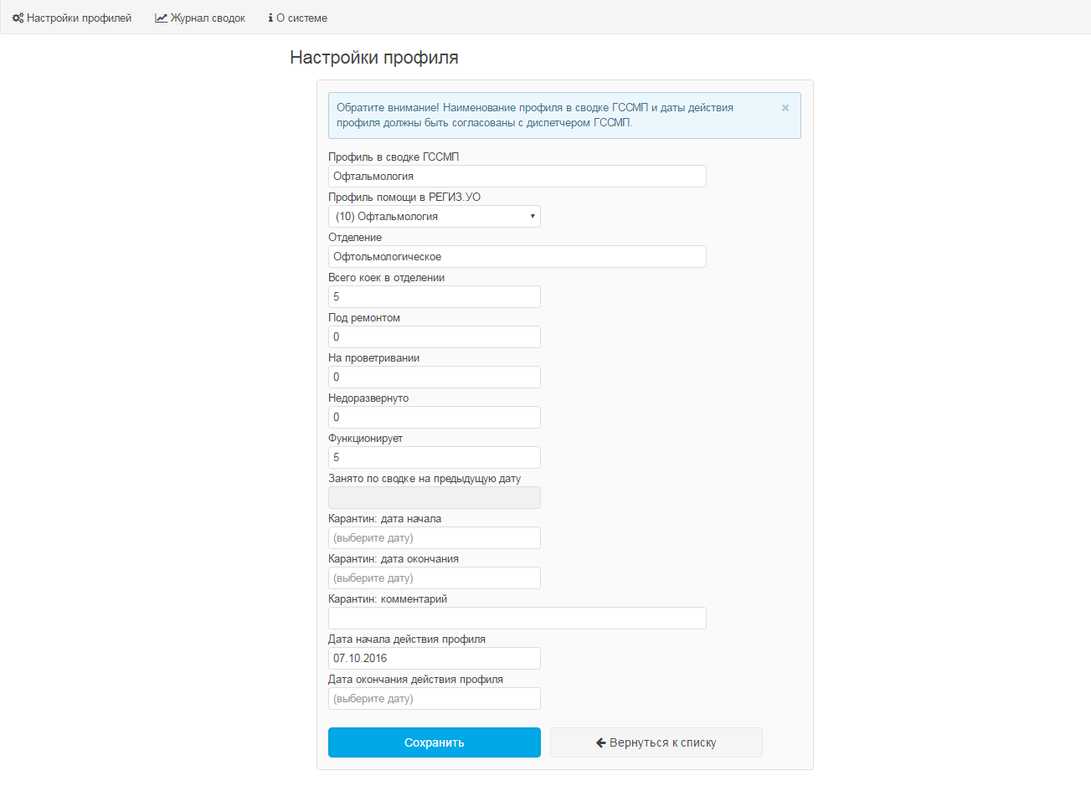
Рисунок 5 – Редактирование профиля

Учет коечного фонда: формирование и отправка сводки
Сформировать сводку можно из журнала сводок, достаточно нажать кнопку «Добавить» (рисунок 6), и РЕГИЗ откроет экранную форму для ввода сведений о движении пациентов (рисунок 7).
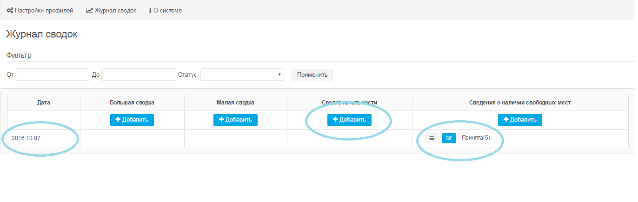
Рисунок 6 – Доступ к формированию и отправке сводки

Автоматически будут заполнены сведения о профилях, на основе данных о настроенных профилях (подробнее в п. 4.9). После ввода сведений и нажатия кнопки «Отправить» сводка будет отправлена в ИС ГССМП (рисунок 7).
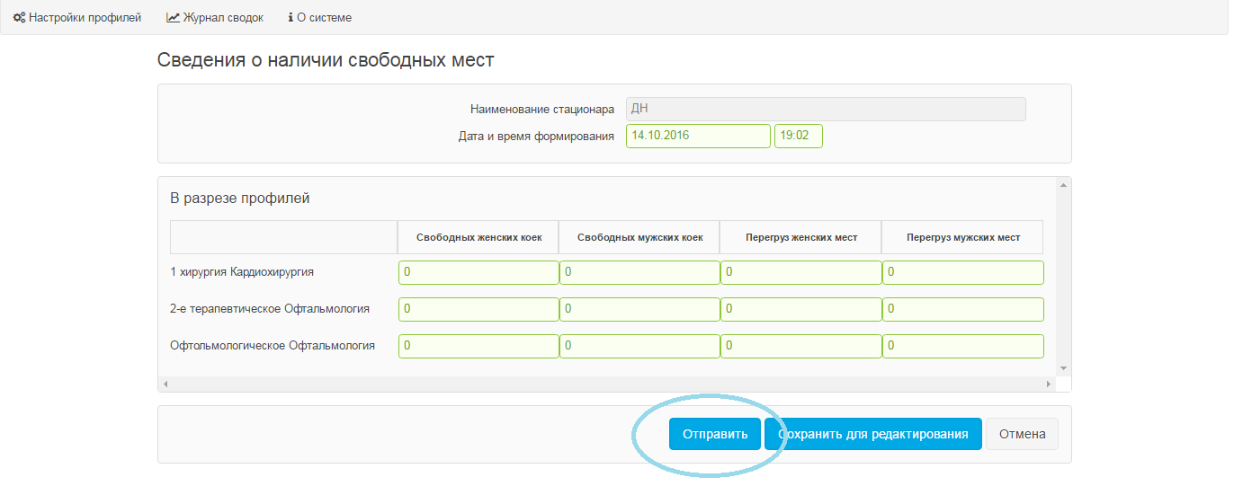
Рисунок 7 – Формирование и отправка сводки

В журнале сводки организованы в таблицу со строками в разрезе календарных дат и столбцами по типам сводок. Отправленная сводка будет видна в соответствующей ячейке журнала сводок и ее можно будет распечатать (рисунок 6). При необходимости внести изменения в отправленную ранее сводку, ее достаточно отредактировать и отправить повторно в ИС ГССМП. Кнопка редактирования сводки расположена рядом с кнопкой печати в ячейке соответствующей сводки в журнале сводок (рисунок 6). При вводе пользователем сведений в поля формы, РЕГИЗ будет пересчитывать связанные показатели по профилю и информировать пользователя о существующих связях в показателях сводки (рисунок 8). Перед отправкой сводки будет выполнена проверка достаточности введенных данных. При отсутствии обязательных для сводки сведений РЕГИЗ проинформирует об этом.
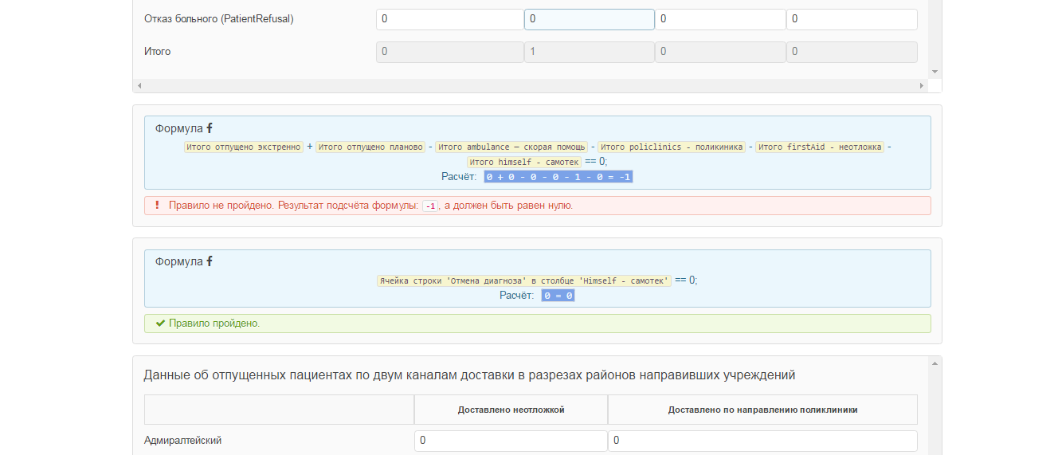
Рисунок 8 – Проверки связанных показателей сводки

Учет коечного фонда: печать сводки
Сформировать печатную форму сводки для архивного хранения можно по нажатию кнопки печати сводки, кнопка становится доступна в журнале сводок в ячейке соответствующей сводки (рисунок 9). Откроется новая вкладка, в которой шаблон печатной формы будет заполнен данными сводки.
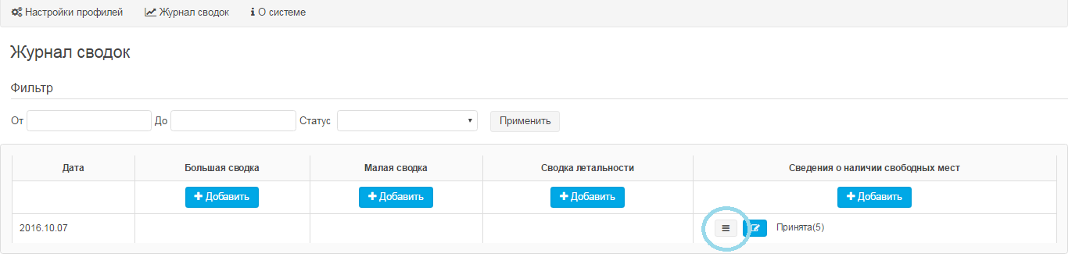
Рисунок 9 – Кнопка печати сводки

Вывод на печать сформированной печатной формы сводки осуществляется средствами браузера, в котором пользователь работает с РЕГИЗ. В большинстве браузеров комбинация клавиш «Ctrl+P» открывает диалоговое окно для отправки задания на принтер (рисунок 10).
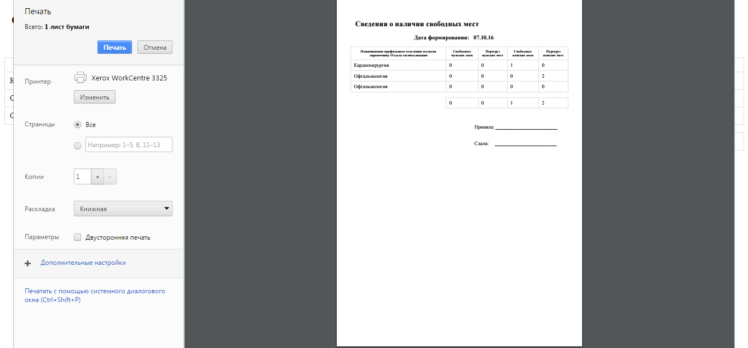
Рисунок 10 – Печать сводки

